

Semana 4
Desarrollo Frontend I (PFY2201)

Nombre estudiante: Francisco Henríquez
Asignatura: Desarrollo Frontend I | Carrera: Desarrollo de Aplicaciones
Profesor: Marcelo Zepeda | Fecha:07-09-2026

Descripción de la actividad
En esta cuarta semana, realizarás una actividad formativa individual titulada "Utilizando Bootstrap 5 para el diseño responsivo". El objetivo es que implementes componentes de Bootstrap en una página web para crear una estructura completamente responsiva. Esta actividad te permitirá aplicar buenas prácticas de maquetación y mejorar tus habilidades en el desarrollo de interfaces accesibles.

Instrucciones específicas
- Crea un archivo HTML en tu entorno de desarrollo local y enlazar Bootstrap 5, ya sea mediante el CDN o descargando los archivos.

- Implementa una barra de navegación (Navbar):
Utiliza el componente navbar de Bootstrap para crear una barra de navegación.
Asegúrate de que la barra de navegación sea responsiva y que se colapse en dispositivos móviles.

- Agrega un carrusel (Carousel):
Utiliza el componente carousel de Bootstrap para mostrar una serie de imágenes.
Configura el carrusel para que cambie automáticamente de imagen cada 3 segundos.

- Estructura la página con el sistema de cuadrículas (Grid):
- Divide la sección principal de la página en varias columnas utilizando el sistema grid de Bootstrap.
- Asegúrate de que la disposición se ajuste correctamente en distintos tamaños de pantalla (por ejemplo, usando col-md, col-lg, etc.).

- Añade tarjetas (Cards) para el contenido:
- Utiliza el componente card de Bootstrap para mostrar secciones de contenido como artículos o productos.
- Las tarjetas deben organizarse en filas y ajustarse a la cuadrícula de Bootstrap para mantener la responsividad.

- Sigue las convenciones de desarrollo frontend:
- Estructura tu código de manera ordenada y semántica.
- Asegúrate de utilizar comentarios donde sea necesario para explicar las secciones principales de tu código.
- Verifica que el diseño sea accesible y fácil de navegar.

Entrega de la actividad
- Sube tu archivo HTML a la plataforma de AVA, nombrado correctamente como nombre_Alumno_SiglaCurso_Bootstrap_Semana4.
- Incluye capturas de pantalla de la página web en distintos tamaños de pantalla (móvil, tablet y escritorio).
- Crea un repositorio público en GitHub y configura la rama gh-pages para desplegar tu página de manera pública.
- Sube tu archivo HTML y cualquier recurso adicional (imágenes, CSS) en la rama main.
- Desde el repositorio, crea una rama llamada gh-pages y asegúrate de que el sitio esté visible públicamente en esta rama.
- Comparte el enlace del proyecto en GitHub en la plataforma de AVA.

DESARROLLO DE LA ACTIVIDAD
El presente informe documenta la evolución del sitio web Mortal Store durante la Semana 4 de Desarrollo Frontend I. A partir de la versión responsiva desarrollada previamente con HTML y CSS, se incorporó Bootstrap 5 con el objetivo de utilizar componentes reutilizables y un sistema de cuadrículas preparado para diferentes tamaños de pantalla.
La implementación se concentró en cuatro elementos solicitados por la actividad: una barra de navegación Navbar, un carrusel de imágenes, una cuadrícula responsiva para los productos y tarjetas Cards. Además, se mantuvo la hoja de estilos personalizada styles.css para conservar la identidad visual de Mortal Store y realizar ajustes específicos que complementan los estilos de Bootstrap.
Las pruebas realizadas en Google Chrome DevTools permitieron comprobar el comportamiento del sitio en resoluciones de escritorio, tablet y móvil. También se verificó específicamente el funcionamiento del botón de navegación colapsable en pantallas menores.

Integración de Bootstrap 5
Bootstrap 5 fue incorporado mediante CDN. La hoja de estilos del framework se carga antes de styles.css, permitiendo que la hoja personalizada complemente o ajuste la presentación visual cuando sea necesario.
<!-- Bootstrap 5 CSS -->
<link
href="https://cdn.jsdelivr.net/npm/bootstrap@5.3.3/dist/css/bootstrap.min.css"
rel="stylesheet">

<!-- Hoja de estilos CSS personalizada -->
<link rel="stylesheet" href="css/styles.css">
Al final del documento se incorporó Bootstrap Bundle, necesario para el funcionamiento de componentes interactivos como el Navbar colapsable y el Carousel.
<script
src="https://cdn.jsdelivr.net/npm/bootstrap@5.3.3/dist/js/bootstrap.bundle.min.js">
</script>

Implementación de la barra de navegación Navbar
La barra de navegación anterior fue reemplazada por el componente Navbar de Bootstrap. Se utilizó navbar-expand-lg para mantener los enlaces desplegados en pantallas grandes y transformarlos en un botón tipo hamburguesa cuando el ancho disponible es menor.
<nav class="navbar navbar-expand-lg navbar-dark bg-dark" aria-label="Navegación principal">
<div class="container">
<a class="navbar-brand fw-bold" href="#inicio">Mortal Store</a>
<button class="navbar-toggler" type="button"
data-bs-toggle="collapse" data-bs-target="#menuPrincipal"
aria-controls="menuPrincipal" aria-expanded="false"
aria-label="Mostrar u ocultar navegación">
<span class="navbar-toggler-icon"></span>
</button>
<div class="collapse navbar-collapse" id="menuPrincipal">
<ul class="navbar-nav ms-auto">
<li class="nav-item"><a class="nav-link" href="#inicio">Inicio</a></li>
<li class="nav-item"><a class="nav-link" href="#productos">Productos</a></li>
<li class="nav-item"><a class="nav-link" href="#contacto">Contacto</a></li>
</ul>
</div>
</div>
</nav>
Durante las pruebas en 768 × 1024 px y 390 × 844 px se comprobó que el botón abre el menú al primer clic y lo contrae nuevamente al siguiente, cumpliendo el comportamiento solicitado para dispositivos de menor tamaño.

Implementación del carrusel de imágenes
Se incorporó un Carousel de Bootstrap inmediatamente después de la navegación. El componente utiliza las imágenes de Mortal Kombat 1, Minecraft y EA Sports FC 26, incorporando indicadores, controles anterior/siguiente y textos alternativos para cada imagen.
La transición automática se configuró mediante data-bs-ride="carousel" y data-bs-interval="3000", equivalente a un cambio de imagen cada tres segundos, según lo solicitado.
<div id="carruselPrincipal" class="carousel slide"
data-bs-ride="carousel" data-bs-interval="3000">
...
<div class="carousel-item active">
<img src="img/mortal-kombat.jpg" class="d-block w-100"
alt="Promoción de Mortal Kombat 1">
</div>
...
</div>

Ajuste visual del carrusel
Debido a que las imágenes poseen proporciones diferentes, se añadió una regla CSS para mantener una altura visual consistente sin deformarlas. La propiedad object-fit: contain conserva la proporción completa de cada imagen y el fondo blanco evita espacios visualmente discordantes.
#carruselPrincipal .carousel-item img {
width: 100%;
height: 28rem;
object-fit: contain;
background-color: #ffffff;
}

@media (max-width: 768px) {
#carruselPrincipal .carousel-item img { height: 20rem; }
}

@media (max-width: 480px) {
#carruselPrincipal .carousel-item img { height: 15rem; }
}

Sistema de cuadrículas de Bootstrap
La sección de productos fue reorganizada mediante el sistema Grid de Bootstrap. Se utilizó una fila con separación g-4 y cada producto se definió con las clases col-12 col-md-6 col-lg-4.
<div class="row g-4">
<article class="col-12 col-md-6 col-lg-4"> ... </article>
<article class="col-12 col-md-6 col-lg-4"> ... </article>
<article class="col-12 col-md-6 col-lg-4"> ... </article>
</div>
Esta combinación produce una columna en pantallas pequeñas, dos columnas desde el breakpoint md y tres columnas desde lg. Con ello la disposición se adapta automáticamente al espacio disponible utilizando las convenciones propias de Bootstrap 5.

Implementación de Cards
Cada producto fue incorporado dentro de una Card de Bootstrap. La clase h-100 permite que las tarjetas ocupen la altura disponible dentro de su fila, mientras que las clases card-img-top, card-body, card-title y card-text organizan semánticamente el contenido visual de cada producto.
<div class="card h-100 producto producto-destacado">
<figure class="mb-0">
<img src="img/minecraft.jpg" class="card-img-top"
alt="Portada del videojuego Minecraft">
<figcaption class="visually-hidden">Portada de Minecraft</figcaption>
</figure>
<div class="card-body">
<h3 class="card-title">Minecraft</h3>
<p class="card-text">
Videojuego de aventura y construcción donde puedes explorar
y crear mundos libremente.
</p>
</div>
</div>

Integración con la hoja de estilos personalizada
Bootstrap se utilizó como base para los componentes y la responsividad, pero se conservaron los estilos propios desarrollados anteriormente. De esta manera, Mortal Store mantiene su paleta oscura, borde rojo, tarjetas claras, producto destacado en verde y estilos del pie de página.
La clase .producto continúa complementando las Cards de Bootstrap mediante padding, borde, radio, sombra y una transición visual al posicionar el cursor.
.producto {
background-color: var(--color-tarjeta);
padding: 1.25rem;
border: 1px solid var(--color-borde);
border-radius: 0.625rem;
text-align: center;
box-shadow: var(--sombra-tarjeta);
transition:
transform 0.2s ease,
border-color 0.2s ease,
box-shadow 0.2s ease;
}

.producto-destacado {
border: 2px solid var(--color-destacado);
}

.producto:hover {
border-color: var(--color-secundario);
transform: translateY(-0.25rem);
box-shadow: 0 0.5rem 1.125rem rgba(0, 0, 0, 0.14);
}

Convenciones y accesibilidad
Se mantuvo una estructura HTML semántica con header, nav, main, section, article, figure y footer. Asimismo, las imágenes cuentan con atributos alt, las secciones utilizan aria-label o aria-labelledby cuando corresponde y el botón de navegación incorpora atributos aria-controls, aria-expanded y aria-label.
También se utilizaron comentarios para identificar las principales secciones del código, facilitando su lectura y mantenimiento. Estas decisiones responden directamente al criterio de la pauta relacionado con código ordenado, semántico y explicativo.

Verificación del diseño responsivo
El sitio fue probado mediante el modo de dispositivos de Google Chrome DevTools. Se revisaron tres resoluciones representativas: escritorio de 1440 × 900 px, tablet de 768 × 1024 px y móvil de 390 × 844 px.
- Vista de escritorio - 1440 × 900 px
En escritorio, la barra de navegación muestra los enlaces Inicio, Productos y Contacto de forma horizontal. El carrusel ocupa el ancho disponible y mantiene la imagen centrada. La sección de productos presenta tres tarjetas en una misma fila mediante col-lg-4.
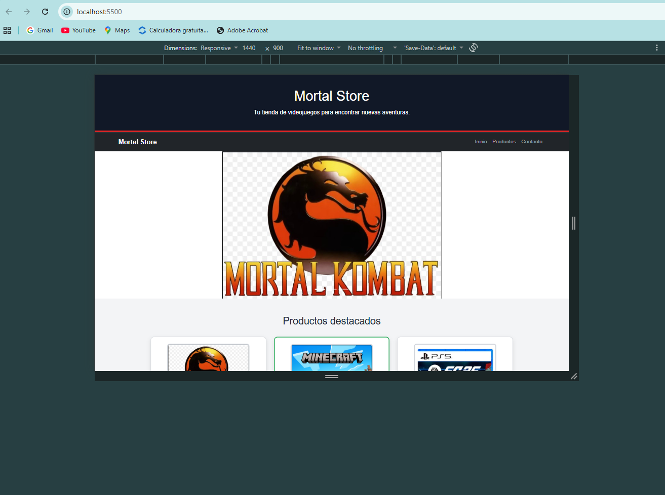
Figura 1. Vista de escritorio del sitio Mortal Store con Bootstrap 5, resolución 1440 × 900 px.
- Vista tablet - 768 × 1024 px
En la resolución tablet, la navegación se presenta mediante el botón colapsable. La sección de productos utiliza dos columnas gracias a col-md-6 y el carrusel reduce su altura a 20rem para aprovechar mejor el espacio vertical.
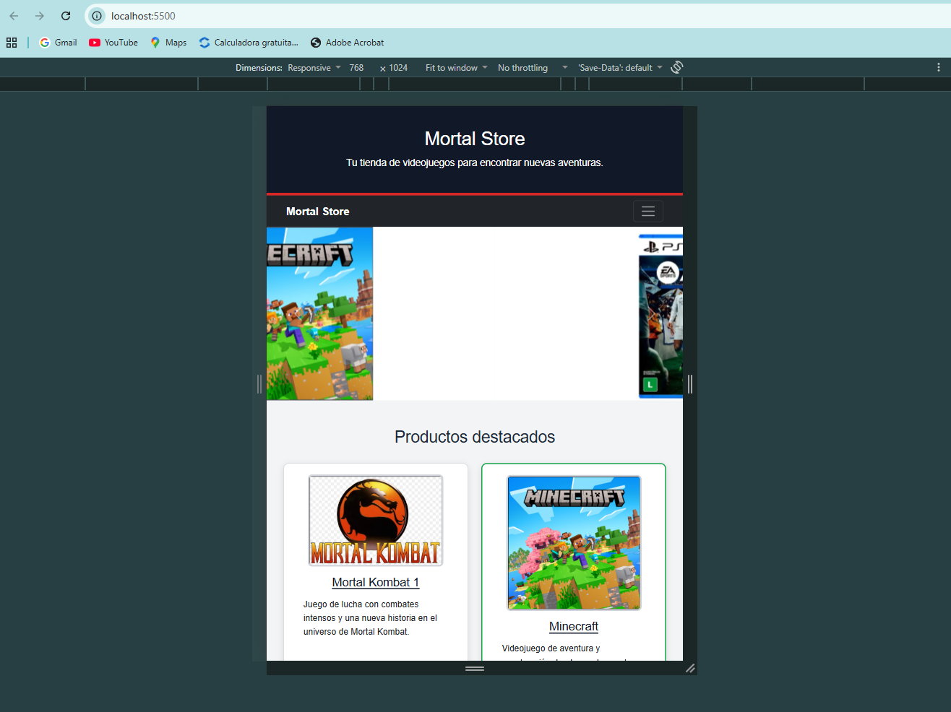
Figura 2. Vista tablet del sitio Mortal Store, resolución 768 × 1024 px.
Prueba del menú colapsable
En esta misma resolución se verificó el componente collapse de Bootstrap. El menú puede desplegarse mediante el botón hamburguesa y contraerse nuevamente con un segundo clic, manteniendo los enlaces accesibles sin ocupar permanentemente espacio horizontal.
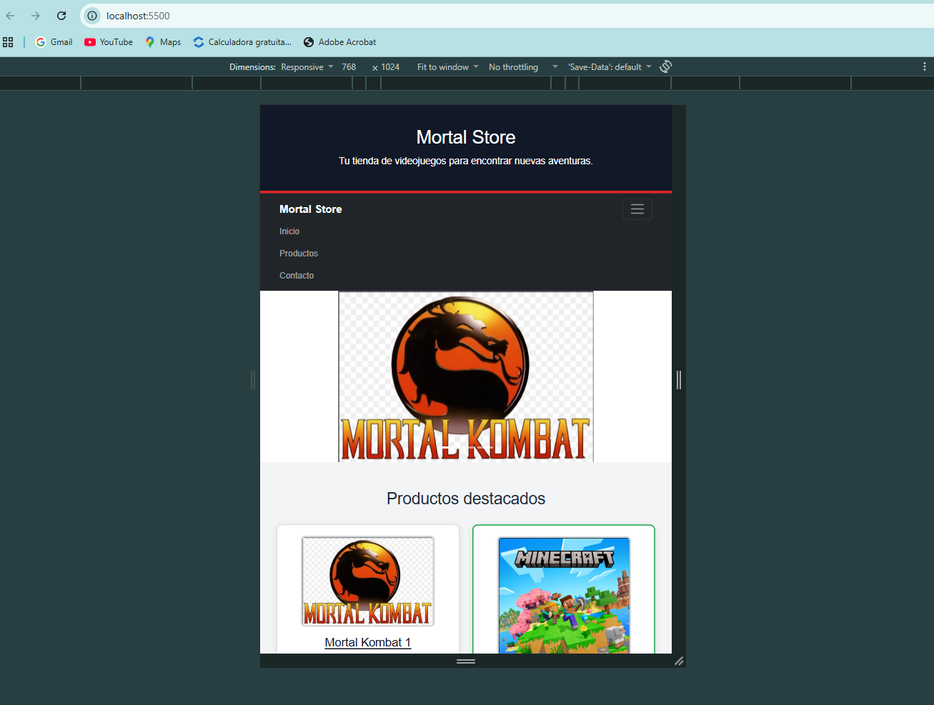
- Vista móvil - 390 × 844 px
En la resolución móvil, la navegación permanece colapsada hasta que el usuario activa el botón. Las tarjetas se organizan en una sola columna mediante col-12, mientras que el carrusel reduce su altura a 15rem. Los textos y espacios generales también se ajustan mediante las reglas CSS existentes para pantallas de hasta 480 px.
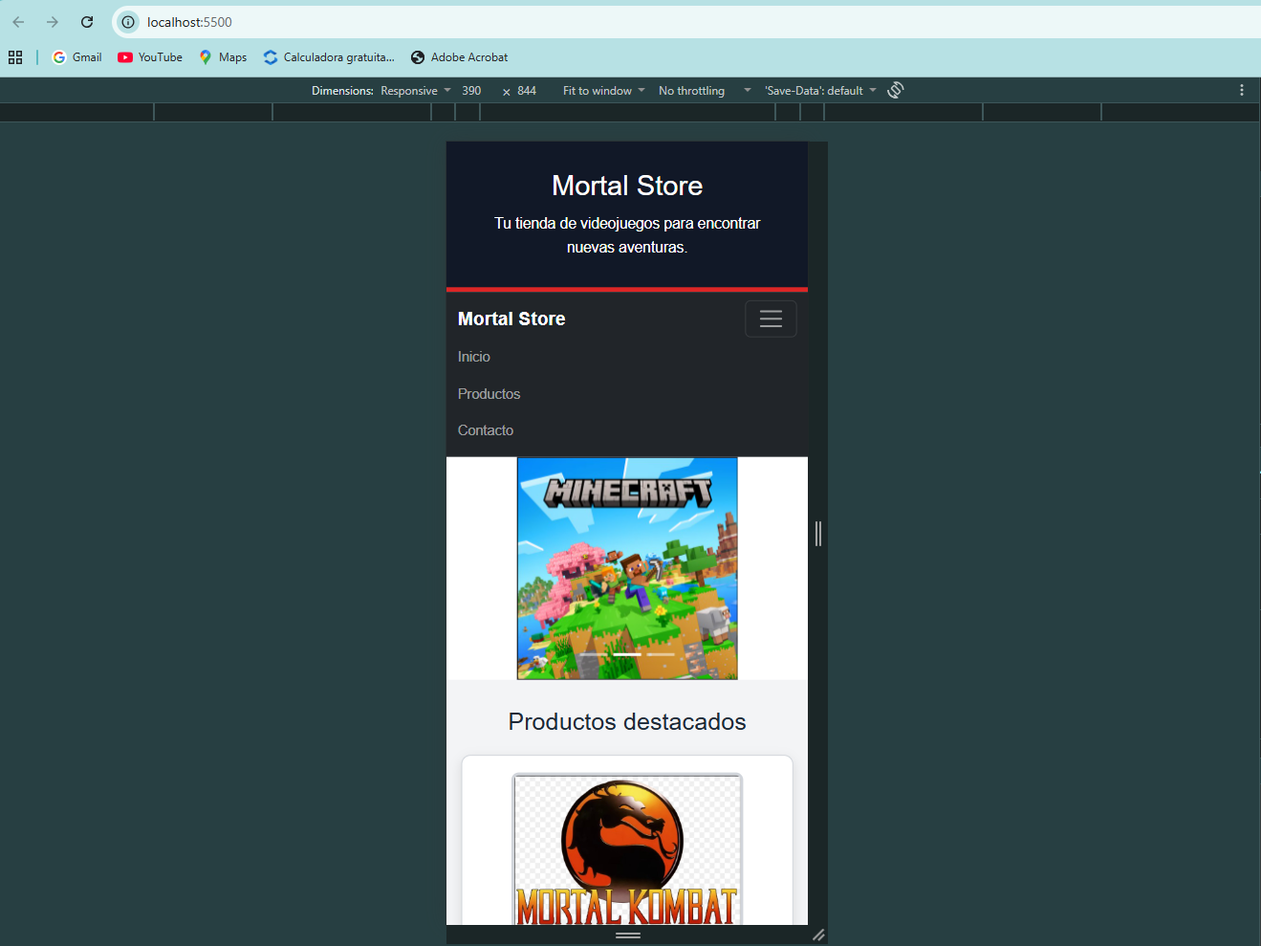
Figura 3. Vista móvil del sitio Mortal Store, resolución 390 × 844 px.
Las pruebas realizadas permiten comprobar que los componentes principales mantienen su funcionalidad y legibilidad en las tres dimensiones evaluadas, cumpliendo el objetivo de implementar una estructura responsiva mediante Bootstrap 5.

Publicación en GitHub y GitHub Pages

GitHub: https://github.com/FranciscoHenriquezAlvarez/Bimestre_08_DFI_Exp2_S4_FranciscoHenriquez.git

GitHub Pages:
https://franciscohenriquezalvarez.github.io/Bimestre_08_DFI_Exp2_S4_FranciscoHenriquez/



Reservados todos los derechos Fundación Instituto Profesional Duoc UC. No se permite copiar, reproducir, reeditar, descargar, publicar, emitir, difundir, de forma total o parcial la presente obra, ni su incorporación a un sistema informático, ni su transmisión en cualquier forma o por cualquier medio (electrónico, mecánico, fotocopia, grabación u otros) sin autorización previa y por escrito de Fundación Instituto Profesional Duoc UC La infracción de dichos derechos puede constituir un delito contra la propiedad intelectual.

